通山县厦铺镇财政所本级
2024年度部门决算

目 录
第一部分 通山县厦铺镇财政所本级概况
一、部门主要职责
二、机构设置情况
第二部分 通山县厦铺镇财政所本级2024年度部门决算表
一、收入支出决算总表
二、收入决算表
三、支出决算表
四、财政拨款收入支出决算总表
五、一般公共预算财政拨款支出决算表
六、一般公共预算财政拨款基本支出决算明细表
七、政府性基金预算财政拨款收入支出决算表
八、国有资本经营预算财政拨款支出决算表
九、财政拨款“三公”经费支出决算表
第三部分 通山县厦铺镇财政所本级2024年度部门决算情况说明
一、收入支出决算总体情况说明
二、收入决算情况说明
三、支出决算情况说明
四、财政拨款收入支出决算总体情况说明
五、一般公共预算财政拨款支出决算情况说明
六、一般公共预算财政拨款基本支出决算情况说明
七、政府性基金预算财政拨款收入支出决算情况说明
八、国有资本经营预算财政拨款支出决算情况说明
九、财政拨款“三公”经费支出决算情况说明
十、机关运行经费支出说明
十一、政府采购支出说明
十二、国有资产占用情况说明
十三、预算绩效情况说明
十四、专项支出、转移支付支出情况说明
第四部分 其他需要说明的情况
第五部分 名词解释
第六部分 附件

第一部分 通山县厦铺镇财政所本级概况
一、部门主要职责

1、负责本级政府预算资金监管，包括本级财政预（决）算编制，预算执行、财政转移支付和专项资金监督管理。落实“一卡通”实施，通过“一卡通”，对地力保护补贴、稻谷补贴和一次性补贴资金的发放和监管。

2、镇财政专项资金的管理及内部审计工作；

3、协助镇村两级清收债权，化解债务。

4、对镇国有资产的登记、处置进行管理，确保乡国有资产安全和保值增值。

5、贯彻党和国家财经方针政策，严格执行财政法规和财经制度。

6、指导和协助村（社区）建立健全各项财务制度，并监督执行。
7、完成镇党委、政府及县财政局交办的其他工作。
二、机构设置情况
从单位构成看，通山县厦铺镇财政所本级部门决算由实行独立核算的通山县厦铺镇财政所本级本级决算和3个下属单位决算组成。机构设置下设3个部门分别为：办公室、财务室、便民服务大厅。
纳入通山县厦铺镇财政所本级2024年度部门决算编制范围的二级预算单位：通山县厦铺镇财政所本级（本级）。
第二部分 2024年度部门决算表
一、收入支出决算总表
公开01表
单位：通山县厦铺镇财政所本级 | 2024年度 | 金额单位：万元

收入 |  |  | 支出
项目 | 行次 | 金额 | 项目 | 行次 | 金额
栏次 |  | 1 | 栏次 |  | 2
一、一般公共预算财政拨款收入 | 1 | 435.97 | 一、一般公共服务支出 | 31 | 76.63
二、政府性基金预算财政拨款收入 | 2 | 0.00 | 二、外交支出 | 32 | 0.00
三、国有资本经营预算财政拨款收入 | 3 | 0.00 | 三、国防支出 | 33 | 0.00
四、上级补助收入 | 4 | 0.00 | 四、公共安全支出 | 34 | 0.00
五、事业收入 | 5 | 0.00 | 五、教育支出 | 35 | 0.00
六、经营收入 | 6 | 0.00 | 六、科学技术支出 | 36 | 0.00
七、附属单位上缴收入 | 7 | 0.00 | 七、文化旅游体育与传媒支出 | 37 | 0.00
八、其他收入 | 8 | 0.00 | 八、社会保障和就业支出 | 38 | 39.32
 | 9 |  | 九、卫生健康支出 | 39 | 4.67
 | 10 |  | 十、节能环保支出 | 40 | 0.00
 | 11 |  | 十一、城乡社区支出 | 41 | 14.40
 | 12 |  | 十二、农林水支出 | 42 | 294.35
 | 13 |  | 十三、交通运输支出 | 43 | 0.00
 | 14 |  | 十四、资源勘探工业信息等支出 | 44 | 0.00
 | 15 |  | 十五、商业服务业等支出 | 45 | 0.00
 | 16 |  | 十六、金融支出 | 46 | 0.00
 | 17 |  | 十七、援助其他地区支出 | 47 | 0.00
 | 18 |  | 十八、自然资源海洋气象等支出 | 48 | 0.00
 | 19 |  | 十九、住房保障支出 | 49
 | 20 |  | 二十、粮油物资储备支出 | 50 | 0.00
 | 21 |  | 二十一、国有资本经营预算支出 | 51 | 0.00
 | 22 |  | 二十二、灾害防治及应急管理支出 | 52 | 0.00
 | 23 |  | 二十三、其他支出 | 53 | 0.00
 | 24 |  | 二十四、债务还本支出 | 54 | 0.00
 | 25 |  | 二十五、债务付息支出 | 55 | 0.00
 | 26 |  | 二十六、抗疫特别国债安排的支出 | 56 | 0.00
本年收入合计 | 27 | 435.97 | 本年支出合计 | 57 | 435.97
使用非财政拨款结余（含专用结余） | 28 | 0.00 | 结余分配 | 58 | 0.00
年初结转和结余 | 29 | 0.00 | 年末结转和结余 | 59 | 0.00
总计 | 30 | 435.97 | 总计 | 60 | 435.97
注：1.本表反映部门本年度的总收支和年末结转结余情况。
2.本套报表金额单位转换时可能存在尾数误差。

- 收入决算表
公开02表
单位：通山县厦铺镇财政所本级 | 2024年度 | 金额单位：万元

项目 |  | 本年收入合计 | 财政拨款收入 | 上级补助收入 | 事业收入 | 经营收入 | 附属单位上缴收入 | 其他收入
科目代码 | 科目名称
栏次 |  | 1 | 2 | 3 | 4 | 5 | 6 | 7
合计 |  | 435.97 | 435.97 | 0.00 | 0.00 | 0.00 | 0.00 | 0.00
201 | 一般公共服务支出 | 76.63 | 76.63 | 0.00 | 0.00 | 0.00 | 0.00 | 0.00
20106 | 财政事务 | 76.63 | 76.63 | 0.00 | 0.00 | 0.00 | 0.00 | 0.00
2010650 | 事业运行 | 76.63 | 76.63 | 0.00 | 0.00 | 0.00 | 0.00 | 0.00
208 | 社会保障和就业支出 | 39.32 | 39.32 | 0.00 | 0.00 | 0.00 | 0.00 | 0.00
20805 | 行政事业单位养老支出 | 39.23 | 39.23 | 0.00 | 0.00 | 0.00 | 0.00 | 0.00
2080502 | 事业单位离退休 | 8.45 | 8.45 | 0.00 | 0.00 | 0.00 | 0.00 | 0.00
2080505 | 机关事业单位基本养老保险缴费支出 | 9.78 | 9.78 | 0.00 | 0.00 | 0.00 | 0.00 | 0.00
2080506 | 机关事业单位职业年金缴费支出 | 21.00 | 21.00 | 0.00 | 0.00 | 0.00 | 0.00 | 0.00
20899 | 其他社会保障和就业支出 | 0.09 | 0.09 | 0.00 | 0.00 | 0.00 | 0.00 | 0.00
2089999 | 其他社会保障和就业支出 | 0.09 | 0.09 | 0.00 | 0.00 | 0.00 | 0.00 | 0.00
210 | 卫生健康支出 | 4.67 | 4.67 | 0.00 | 0.00 | 0.00 | 0.00 | 0.00
21011 | 行政事业单位医疗 | 4.67 | 4.67 | 0.00 | 0.00 | 0.00 | 0.00 | 0.00
2101102 | 事业单位医疗 | 4.67 | 4.67 | 0.00 | 0.00 | 0.00 | 0.00 | 0.00
212 | 城乡社区支出 | 14.40 | 14.40 | 0.00 | 0.00 | 0.00 | 0.00 | 0.00
21202 | 城乡社区规划与管理 | 14.40 | 14.40 | 0.00 | 0.00 | 0.00 | 0.00 | 0.00
2120201 | 城乡社区规划与管理 | 14.40 | 14.40 | 0.00 | 0.00 | 0.00 | 0.00 | 0.00
213 | 农林水支出 | 294.35 | 294.35 | 0.00 | 0.00 | 0.00 | 0.00 | 0.00
21301 | 农业农村 | 54.49 | 54.49 | 0.00 | 0.00 | 0.00 | 0.00 | 0.00
2130126 | 农村社会事业 | 54.49 | 54.49 | 0.00 | 0.00 | 0.00 | 0.00 | 0.00
21305 | 巩固脱贫攻坚成果衔接乡村振兴 | 3.00 | 3.00 | 0.00 | 0.00 | 0.00 | 0.00 | 0.00
2130504 | 农村基础设施建设 | 3.00 | 3.00 | 0.00 | 0.00 | 0.00 | 0.00 | 0.00
21307 | 农村综合改革 | 236.86 | 236.86 | 0.00 | 0.00 | 0.00 | 0.00 | 0.00
2130705 | 对村民委员会和村党支部的补助 | 236.86 | 236.86 | 0.00 | 0.00 | 0.00 | 0.00 | 0.00
221 | 住房保障支出 | 6.60 | 6.60 | 0.00 | 0.00 | 0.00 | 0.00 | 0.00
22102 | 住房改革支出 | 6.60 | 6.60 | 0.00 | 0.00 | 0.00 | 0.00 | 0.00
2210201 | 住房公积金 | 6.60 | 6.60 | 0.00 | 0.00 | 0.00 | 0.00 | 0.00
注：本表反映部门本年度取得的各项收入情况。

- 支出决算表
公开03表
单位：通山县厦铺镇财政所本级 | 2024年度 | 金额单位：万元

项目 |  | 本年支出合计 | 基本支出 | 项目支出 | 上缴上级支出 | 经营支出 | 对附属单位补助支出
科目代码 | 科目名称
栏次 |  | 1 | 2 | 3 | 4 | 5 | 6
合计 |  | 435.97 | 432.97 | 3.00 | 0.00 | 0.00 | 0.00
201 | 一般公共服务支出 | 76.63 | 76.63 | 0.00 | 0.00 | 0.00 | 0.00
20106 | 财政事务 | 76.63 | 76.63 | 0.00 | 0.00 | 0.00 | 0.00
2010650 | 事业运行 | 76.63 | 76.63 | 0.00 | 0.00 | 0.00 | 0.00
208 | 社会保障和就业支出 | 39.32 | 39.32 | 0.00 | 0.00 | 0.00 | 0.00
20805 | 行政事业单位养老支出 | 39.23 | 39.23 | 0.00 | 0.00 | 0.00 | 0.00
2080502 | 事业单位离退休 | 8.45 | 8.45 | 0.00 | 0.00 | 0.00 | 0.00
2080505 | 机关事业单位基本养老保险缴费支出 | 9.78 | 9.78 | 0.00 | 0.00 | 0.00 | 0.00
2080506 | 机关事业单位职业年金缴费支出 | 21.00 | 21.00 | 0.00 | 0.00 | 0.00 | 0.00
20899 | 其他社会保障和就业支出 | 0.09 | 0.09 | 0.00 | 0.00 | 0.00 | 0.00
2089999 | 其他社会保障和就业支出 | 0.09 | 0.09 | 0.00 | 0.00 | 0.00 | 0.00
210 | 卫生健康支出 | 4.67 | 4.67 | 0.00 | 0.00 | 0.00 | 0.00
21011 | 行政事业单位医疗 | 4.67 | 4.67 | 0.00 | 0.00 | 0.00 | 0.00
2101102 | 事业单位医疗 | 4.67 | 4.67 | 0.00 | 0.00 | 0.00 | 0.00
212 | 城乡社区支出 | 14.40 | 14.40 | 0.00 | 0.00 | 0.00 | 0.00
21202 | 城乡社区规划与管理 | 14.40 | 14.40 | 0.00 | 0.00 | 0.00 | 0.00
2120201 | 城乡社区规划与管理 | 14.40 | 14.40 | 0.00 | 0.00 | 0.00 | 0.00
213 | 农林水支出 | 294.35 | 291.35 | 3.00 | 0.00 | 0.00 | 0.00
21301 | 农业农村 | 54.49 | 54.49 | 0.00 | 0.00 | 0.00 | 0.00
2130126 | 农村社会事业 | 54.49 | 54.49 | 0.00 | 0.00 | 0.00 | 0.00
21305 | 巩固脱贫攻坚成果衔接乡村振兴 | 3.00 | 0.00 | 3.00 | 0.00 | 0.00 | 0.00
2130504 | 农村基础设施建设 | 3.00 | 0.00 | 3.00 | 0.00 | 0.00 | 0.00
21307 | 农村综合改革 | 236.86 | 236.86 | 0.00 | 0.00 | 0.00 | 0.00
2130705 | 对村民委员会和村党支部的补助 | 236.86 | 236.86 | 0.00 | 0.00 | 0.00 | 0.00
221 | 住房保障支出 | 6.60 | 6.60 | 0.00 | 0.00 | 0.00 | 0.00
22102 | 住房改革支出 | 6.60 | 6.60 | 0.00 | 0.00 | 0.00 | 0.00
2210201 | 住房公积金 | 6.60 | 6.60 | 0.00 | 0.00 | 0.00 | 0.00
注：本表反映部门本年度各项支出情况。

- 财政拨款收入支出决算总表
公开04表
单位：通山县厦铺镇财政所本级 | 2024年度 | 金额单位：万元

收 入 |  |  | 支 出
项目 | 行次 | 金额 | 项目 | 行次 | 合计 | 一般公共预算财政拨款 | 政府性基金预算财政拨款 | 国有资本经营预算财政拨款
栏次 |  | 1 | 栏次 |  | 2 | 3 | 4 | 5
一、一般公共预算财政拨款 | 1 | 435.97 | 一、一般公共服务支出 | 33 | 76.63 | 76.63 | 0.00 | 0.00
二、政府性基金预算财政拨款 | 2 | 0.00 | 二、外交支出 | 34 | 0.00 | 0.00 | 0.00 | 0.00
三、国有资本经营预算财政拨款 | 3 | 0.00 | 三、国防支出 | 35 | 0.00 | 0.00 | 0.00 | 0.00
 | 4 |  | 四、公共安全支出 | 36 | 0.00 | 0.00 | 0.00 | 0.00
 | 5 |  | 五、教育支出 | 37 | 0.00 | 0.00 | 0.00 | 0.00
 | 6 |  | 六、科学技术支出 | 38 | 0.00 | 0.00 | 0.00 | 0.00
 | 7 |  | 七、文化旅游体育与传媒支出 | 39 | 0.00 | 0.00 | 0.00 | 0.00
 | 8 |  | 八、社会保障和就业支出 | 40 | 39.32 | 39.32 | 0.00 | 0.00
 | 9 |  | 九、卫生健康支出 | 41 | 4.67 | 4.67 | 0.00 | 0.00
 | 10 |  | 十、节能环保支出 | 42 | 0.00 | 0.00 | 0.00 | 0.00
 | 11 |  | 十一、城乡社区支出 | 43 | 14.40 | 14.40 | 0.00 | 0.00
 | 12 |  | 十二、农林水支出 | 44 | 294.35 | 294.35 | 0.00 | 0.00
 | 13 |  | 十三、交通运输支出 | 45 | 0.00 | 0.00 | 0.00 | 0.00
 | 14 |  | 十四、资源勘探工业信息等支出 | 46 | 0.00 | 0.00 | 0.00 | 0.00
 | 15 |  | 十五、商业服务业等支出 | 47 | 0.00 | 0.00 | 0.00 | 0.00
 | 16 |  | 十六、金融支出 | 48 | 0.00 | 0.00 | 0.00 | 0.00
 | 17 |  | 十七、援助其他地区支出 | 49 | 0.00 | 0.00 | 0.00 | 0.00
 | 18 |  | 十八、自然资源海洋气象等支出 | 50 | 0.00 | 0.00 | 0.00 | 0.00
 | 19 |  | 十九、住房保障支出 | 51 | 6.60 | 6.60 | 0.00 | 0.00
 | 20 |  | 二十、粮油物资储备支出 | 52 | 0.00 | 0.00 | 0.00 | 0.00
 | 21 |  | 二十一、国有资本经营预算支出 | 53 | 0.00 | 0.00 | 0.00 | 0.00
 | 22 |  | 二十二、灾害防治及应急管理支出 | 54 | 0.00 | 0.00 | 0.00 | 0.00
 | 23 |  | 二十三、其他支出 | 55 | 0.00 | 0.00 | 0.00 | 0.00
 | 24 |  | 二十四、债务还本支出 | 56 | 0.00 | 0.00 | 0.00 | 0.00
 | 25 |  | 二十五、债务付息支出 | 57 | 0.00 | 0.00 | 0.00 | 0.00
 | 26 |  | 二十六、抗疫特别国债安排的支出 | 58 | 0.00 | 0.00 | 0.00 | 0.00
本年收入合计 | 27 | 435.97 | 本年支出合计 | 59 | 435.97 | 435.97 | 0.00 | 0.00
年初财政拨款结转和结余 | 28 | 0.00 | 年末财政拨款结转和结余 | 60 | 0.00 | 0.00 | 0.00 | 0.00
一般公共预算财政拨款 | 29 | 0.00 |  | 61
政府性基金预算财政拨款 | 30 | 0.00 |  | 62
国有资本经营预算财政拨款 | 31 | 0.00 |  | 63
总计 | 32 | 435.97 | 总计 | 64 | 435.97 | 435.97 | 0.00 | 0.00
注：本表反映部门本年度一般公共预算财政拨款、政府性基金预算财政拨款和国有资本经营预算财政拨款的总收支和年末结转结余情况。

- 一般公共预算财政拨款支出决算表
公开05表
单位：通山县厦铺镇财政所本级 | 2024年度 | 金额单位：万元

项目 |  | 本年支出
科目代码 | 科目名称 | 小计 | 基本支出 | 项目支出
栏次 |  | 1 | 2 | 3
合计 |  | 435.97 | 432.97 | 3.00
201 | 一般公共服务支出 | 76.63 | 76.63 | 0.00
20106 | 财政事务 | 76.63 | 76.63 | 0.00
2010650 | 事业运行 | 76.63 | 76.63 | 0.00
208 | 社会保障和就业支出 | 39.32 | 39.32 | 0.00
20805 | 行政事业单位养老支出 | 39.23 | 39.23 | 0.00
2080502 | 事业单位离退休 | 8.45 | 8.45 | 0.00
2080505 | 机关事业单位基本养老保险缴费支出 | 9.78 | 9.78 | 0.00
2080506 | 机关事业单位职业年金缴费支出 | 21.00 | 21.00 | 0.00
20899 | 其他社会保障和就业支出 | 0.09 | 0.09 | 0.00
2089999 | 其他社会保障和就业支出 | 0.09 | 0.09 | 0.00
210 | 卫生健康支出 | 4.67 | 4.67 | 0.00
21011 | 行政事业单位医疗 | 4.67 | 4.67 | 0.00
2101102 | 事业单位医疗 | 4.67 | 4.67 | 0.00
212 | 城乡社区支出 | 14.40 | 14.40 | 0.00
21202 | 城乡社区规划与管理 | 14.40 | 14.40 | 0.00
2120201 | 城乡社区规划与管理 | 14.40 | 14.40 | 0.00
213 | 农林水支出 | 294.35 | 291.35 | 3.00
21301 | 农业农村 | 54.49 | 54.49 | 0.00
2130126 | 农村社会事业 | 54.49 | 54.49 | 0.00
21305 | 巩固脱贫攻坚成果衔接乡村振兴 | 3.00 | 0.00 | 3.00
2130504 | 农村基础设施建设 | 3.00 | 0.00 | 3.00
21307 | 农村综合改革 | 236.86 | 236.86 | 0.00
2130705 | 对村民委员会和村党支部的补助 | 236.86 | 236.86 | 0.00
221 | 住房保障支出 | 6.60 | 6.60 | 0.00
22102 | 住房改革支出 | 6.60 | 6.60 | 0.00
2210201 | 住房公积金 | 6.60 | 6.60 | 0.00
注：本表反映部门本年度一般公共预算财政拨款支出情况。

- 一般公共预算财政拨款基本支出决算明细表
公开06表
单位：通山县厦铺镇财政所本级 | 2024年度 | 金额单位：万元

人员经费 |  |  | 公用经费
科目代码 | 科目名称 | 决算数 | 科目代码 | 科目名称 | 决算数 | 科目代码 | 科目名称 | 决算数
301 | 工资福利支出 | 102.98 | 302 | 商品和服务支出 | 320.75 | 307 | 债务利息及费用支出 | 0.00
30101 | 基本工资 | 27.82 | 30201 | 办公费 | 33.41 | 30701 | 国内债务付息 | 0.00
30102 | 津贴补贴 | 8.55 | 30202 | 印刷费 | 0.00 | 30702 | 国外债务付息 | 0.00
30103 | 奖金 | 13.86 | 30203 | 咨询费 | 0.00 | 310 | 资本性支出 | 0.00
30106 | 伙食补助费 | 0.00 | 30204 | 手续费 | 0.00 | 31001 | 房屋建筑物购建 | 0.00
30107 | 绩效工资 | 10.61 | 30205 | 水费 | 0.10 | 31002 | 办公设备购置 | 0.00
30108 | 机关事业单位基本养老保险缴费 | 9.78 | 30206 | 电费 | 0.91 | 31003 | 专用设备购置 | 0.00
30109 | 职业年金缴费 | 21.00 | 30207 | 邮电费 | 0.84 | 31005 | 基础设施建设 | 0.00
30110 | 职工基本医疗保险缴费 | 4.67 | 30208 | 取暖费 | 0.00 | 31006 | 大型修缮 | 0.00
30111 | 公务员医疗补助缴费 | 0.00 | 30209 | 物业管理费 | 0.00 | 31007 | 信息网络及软件购置更新 | 0.00
30112 | 其他社会保障缴费 | 0.09 | 30211 | 差旅费 | 0.86 | 31008 | 物资储备 | 0.00
30113 | 住房公积金 | 6.60 | 30212 | 因公出国（境）费用 | 0.00 | 31009 | 土地补偿 | 0.00
30114 | 医疗费 | 0.00 | 30213 | 维修（护）费 | 0.00 | 31010 | 安置补助 | 0.00
30199 | 其他工资福利支出 | 0.00 | 30214 | 租赁费 | 0.00 | 31011 | 地上附着物和青苗补偿 | 0.00
303 | 对个人和家庭的补助 | 9.24 | 30215 | 会议费 | 0.00 | 31012 | 拆迁补偿 | 0.00
30301 | 离休费 | 0.00 | 30216 | 培训费 | 0.00 | 31013 | 公务用车购置 | 0.00
30302 | 退休费 | 8.45 | 30217 | 公务接待费 | 5.24 | 31019 | 其他交通工具购置 | 0.00
30303 | 退职（役）费 | 0.00 | 30218 | 专用材料费 | 0.00 | 31021 | 文物和陈列品购置 | 0.00
30304 | 抚恤金 | 0.00 | 30224 | 被装购置费 | 0.00 | 31022 | 无形资产购置 | 0.00
30305 | 生活补助 | 0.79 | 30225 | 专用燃料费 | 0.00 | 31099 | 其他资本性支出 | 0.00
30306 | 救济费 | 0.00 | 30226 | 劳务费 | 275.79 | 399 | 其他支出 | 0.00
30307 | 医疗费补助 | 0.00 | 30227 | 委托业务费 | 0.00 | 39907 | 国家赔偿费用支出 | 0.00
30308 | 助学金 | 0.00 | 30228 | 工会经费 | 3.25 | 39908 | 对民间非营利组织和群众性自治组织补贴 | 0.00
30309 | 奖励金 | 0.00 | 30229 | 福利费 | 0.00 | 39909 | 经常性赠与 | 0.00
30310 | 个人农业生产补贴 | 0.00 | 30231 | 公务用车运行维护费 | 0.00 | 39910 | 资本性赠与 | 0.00
30311 | 代缴社会保险费 | 0.00 | 30239 | 其他交通费用 | 0.00 | 39999 | 其他支出 | 0.00
30399 | 其他对个人和家庭的补助 | 0.00 | 30240 | 税金及附加费用 | 0.00
 |  |  | 30299 | 其他商品和服务支出 | 0.34
人员经费合计 |  | 112.22 | 公用经费合计 |  |  |  |  | 320.75
注：本表反映部门本年度一般公共预算财政拨款基本支出明细情况。

- 政府性基金预算财政拨款收入支出决算表
公开07表
单位：通山县厦铺镇财政所本级 | 2024年度 | 金额单位：万元

项目 |  | 年初结转和结余 | 本年收入 | 本年支出 |  |  | 年末结转和结余
科目代码 | 科目名称 | 年初结转和结余 | 本年收入 | 小计 | 基本支出 | 项目支出 | 年末结转和结余
栏次 |  | 1 | 2 | 3 | 4 | 5 | 6
合计
注：本表反映部门本年度政府性基金预算财政拨款收入、支出及结转和结余情况。
本部门2024年度无政府性基金预算财政拨款收入支出。

- 国有资本经营预算财政拨款支出决算表
公开08表
单位：通山县厦铺镇财政所本级 | 2024年度 | 金额单位：万元

项目 |  | 本年支出
科目代码 | 科目名称 | 合计 | 基本支出 | 项目支出
栏次 |  | 1 | 2 | 3
合计
注：本表反映部门本年度国有资本经营预算财政拨款支出情况。
本部门2024年度无国有资本经营预算财政拨款支出。

- 财政拨款“三公”经费支出决算表
公开09表
单位：通山县厦铺镇财政所本级 | 2024年度 | 金额单位：万元

预算数 |  |  |  |  |  | 决算数
合计 | 因公出国（境）费 | 公务用车购置及运行维护费 |  |  | 公务接待费 | 合计 | 因公出国（境）费 | 公务用车购置及运行维护费 |  |  | 公务接待费
合计 | 因公出国（境）费 | 小计 | 公务用车购置费 | 公务用车运行维护费 | 公务接待费 | 合计 | 因公出国（境）费 | 小计 | 公务用车购置费 | 公务用车运行维护费 | 公务接待费
1 | 2 | 3 | 4 | 5 | 6 | 7 | 8 | 9 | 10 | 11 | 12
5.24 | 0.00 | 0.00 | 0.00 | 0.00 | 5.24 | 5.24 | 0.00 | 0.00 | 0.00 | 0.00 | 5.24
注：本表反映部门本年度财政拨款“三公”经费支出预决算情况。其中，预算数为“三公”经费全年预算数，反映按规定程序调整后的预算数；决算数是包括当年财政拨款和以前年度结转资金安排的实际支出。

第三部分 2024年度部门决算情况说明
一、收入支出决算总体情况说明
2024年度收、支总计均为435.97万元。与2023年度相比，收、支总计减少11.17万元，下降2.5%,主要原因是一是一般公共服务支出减少52.4万元；二是社会保障和就业支出增加14.59万元；三是农林水支出增加27.64万元；四是卫生健康支出增加1.18万元；五是住房保障支出减少2.17万元。
图1：收、支决算总计变动情况
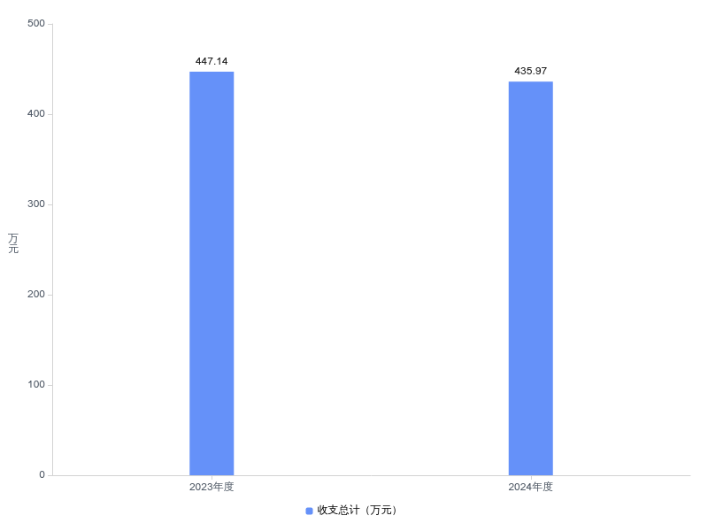
二、收入决算情况说明
2024年度收入合计435.97万元，与2023年度相比，收入合计减少8.74万元，下降2.0%。其中：财政拨款收入435.97万元，占本年收入100.0%；上级补助收入0.00万元，占本年收入0.0%；事业收入0.00万元，占本年收入0.0%；经营收入0.00万元，占本年收入0.0%；附属单位上缴收入0.00万元，占本年收入0.0%；其他收入0.00万元，占本年收入0.0%。
图2：收入决算结构
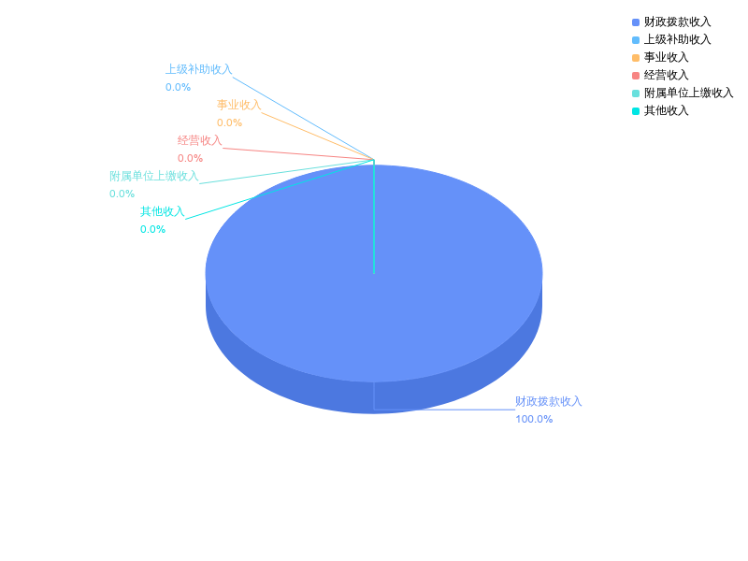
三、支出决算情况说明
2024年度支出合计435.97万元，与2023年度相比，支出合计减少11.17万元，下降2.5%。其中：基本支出432.97万元，占本年支出99.3%；项目支出3.00万元，占本年支出0.7%；上缴上级支出0.00万元，占本年支出0.0%；经营支出0.00万元，占本年支出0.0%；对附属单位补助支出0.00万元，占本年支出0.0%。
图3：支出决算结构
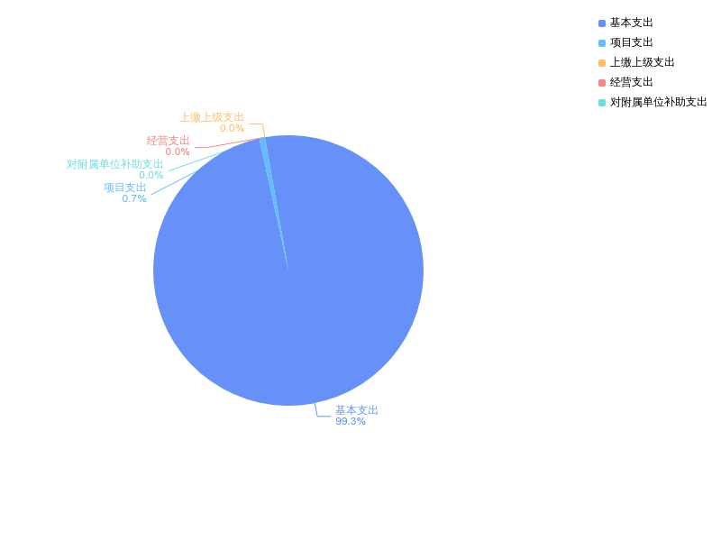
四、财政拨款收入支出决算总体情况说明
2024年度财政拨款收、支总计均为435.97万元。与2023年度相比，财政拨款收、支总计各减少11.17万元，下降2.5%。主要原因是一是一般公共服务支出减少52.4万元；二是社会保障和就业经费增加14.59万元；三是农林水经费增加27.64万元；四是卫生健康经费增加1.18万元；五是住房保障经费减少2.17万元。
2024年度财政拨款收入中，一般公共预算财政拨款收入 435.97万元，比2023年度决算数减少8.74万元,减少主要原因是人员经费、公用经费减少。政府性基金预算财政拨款收入0.00万元，比2023年度决算数持平,持平主要原因是无政府性基金预算财政拨款。国有资本经营预算财政拨款收入0.00万元，比2023年度决算数持平,持平主要原因是无国有资本经营预算财政拨款。
图4：财政拨款收、支决算总计变动情况
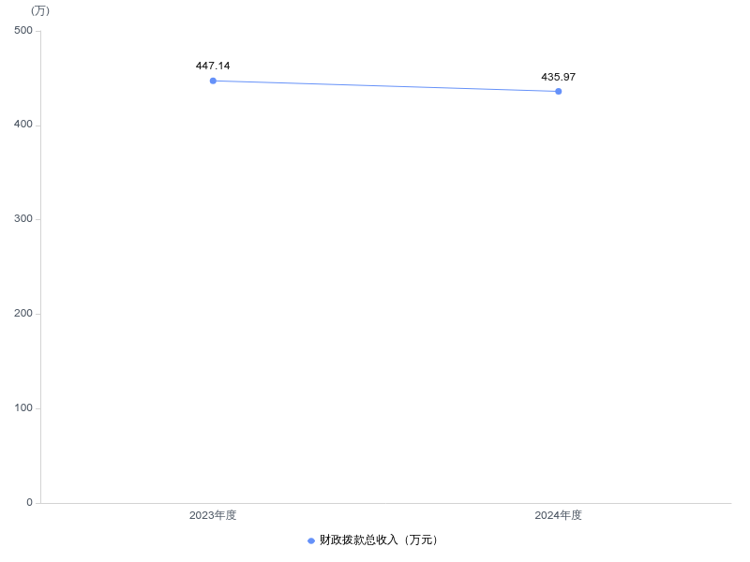
五、一般公共预算财政拨款支出决算情况说明
（一）一般公共预算财政拨款支出决算总体情况。
2024年度一般公共预算财政拨款支出435.97万元，占本年支出合计的100.0%。与2023年度相比，一般公共预算财政拨款支出减少11.17万元，下降2.5%,主要原因是要原因是一是一般公共服务支出减少52.4万元；二是社会保障和就业经费增加14.59万元；三是农林水经费增加27.64万元；四是卫生健康经费增加1.18万元；五是住房保障经费减少2.17万元。

（二）一般公共预算财政拨款支出决算结构情况。
2024年度一般公共预算财政拨款支出435.97万元，主要用于以下方面：
1.一般公共服务支出类支出76.63万元，占17.58%。主要是用于财政事务事业运行76.63万元。
2.社会保障和就业支出类支出39.32万元，占9.02%。主要是用于事业单位离退休8.45万元；机关事业单位基本养老保险缴费支出9.78万元；机关事业单位职业年金缴费支出21万元；其他社会保障和就业支出0.09万元。
3.卫生健康支出类支出4.67万元，占1.07%。主要是用于事业单位医疗4.67万元。
4.城乡社区支出类支出14.40万元，占3.30%。主要是用于城乡社区规划与管理14.40万元。
5.农林水支出类支出294.35万元，占67.52%。主要是用于农村社会事业54.49万元；农村基础设施建设3万元；对村民委员会和村党支部的补助236.68万元。
6.住房保障支出类支出6.60万元，占1.51%。主要是用于住房公积金6.60万元。
（三）一般公共预算财政拨款支出决算具体情况。
2024年度一般公共预算财政拨款支出年初预算为440.00万元，支出决算为435.97万元，完成年初预算的99.1%。其中：
1.一般公共服务支出具体包括：
（1）一般公共服务支出（类）财政事务（款）事业运行（项）年初预算为 78万元，支出决算为76.63万元，完成年初预算的98.24%，支出决算数小于年初预算数。
2.社会保障和就业支出具体包括：
（1）社会保障和就业支出（类）行政事业单位养老支出（款）事业单位离退休（项）年初预算为 8.91万元，支出决算为8.45万元，完成年初预算的95%，支出决算数小于年初预算数。
（2）社会保障和就业支出（类）行政事业单位养老支出（款）机关事业单位基本养老保险缴费支出（项）年初预算为 10万元，支出决算为9.78万元，完成年初预算的97.8%，支出决算数小于年初预算数。
（3）社会保障和就业支出（类）行政事业单位养老支出（款）机关事业单位职业年金缴费支出（项）年初预算为 21万元，支出决算为21.00万元，完成年初预算的100%，支出决算数等于年初预算数。
（4）社会保障和就业支出（类）其他社会保障和就业支出（款）其他社会保障和就业支出（项）年初预算为 0.09万元，支出决算为0.09万元，完成年初预算的100%，支出决算数等于年初预算数。
3.卫生健康支出具体包括：
（1）卫生健康支出（类）行政事业单位医疗（款）事业单位医疗（项）年初预算为 5万元，支出决算为4.67万元，完成年初预算的93.4%，支出决算数小于年初预算数的主要原因是养老保险少缴。
4.城乡社区支出具体包括：
（1）城乡社区支出（类）城乡社区规划与管理（款）城乡社区规划与管理（项）年初预算为 15万元，支出决算为14.40万元，完成年初预算的96%，支出决算数小于年初预算数。
5.农林水支出具体包括：
（1）农林水支出（类）农业农村（款）农村社会事业（项）年初预算为55万元，支出决算为54.49万元，完成年初预算的99%，支出决算数小于年初预算数。
（2）农林水支出（类）巩固脱贫攻坚成果衔接乡村振兴（款）农村基础设施建设（项）年初预算为3 万元，支出决算为3.00万元，完成年初预算的100%，支出决算数等于年初预算数。
（3）农林水支出（类）农村综合改革（款）对村民委员会和村党支部的补助（项）年初预算为 237万元，支出决算为236.86万元，完成年初预算的99%，支出决算数小于年初预算数。
6.住房保障支出具体包括：
（1）住房保障支出（类）住房改革支出（款）住房公积金（项）年初预算为 7万元，支出决算为6.60万元，完成年初预算的94.3%，支出决算数小于年初预算数的主要原因在职人员离退休人员减少。
六、一般公共预算财政拨款基本支出决算情况说明
2024年度一般公共预算财政拨款基本支出432.97万元，其中：
人员经费112.22万元，主要包括：基本工资27.82万元、津贴补贴8.55万元、奖金13.86万元、绩效工资10.61万元、机关事业单位基本养老保险缴费9.78万元、职业年金缴费21万元、职工基本医疗保险缴费4.67万元、其他社会保障缴费0.09万元、住房公积金6.60万元、退休费8.45万元、生活补助0.79万元。
公用经费320.75万元，主要包括：办公费33.41万元、水费0.1万元、电费0.91万元、邮电费0.84万元、差旅费0.86万元、公务接待费5.24万元、劳务费275.79万元、工会经费3.25、其他商品和服务支出0.34万元。
七、政府性基金预算财政拨款收入支出决算情况说明
本部门2024年度无政府性基金预算财政拨款支出。
八、国有资本经营预算财政拨款支出决算情况说明
本单位2024年度无国有资本经营预算财政拨款支出。
九、财政拨款“三公”经费支出决算情况说明
（一）“三公”经费财政拨款支出决算总体情况说明
2024年度“三公”经费财政拨款支出全年预算为5.24万元，支出决算为5.24万元，完成全年预算的100.0%。较上年增加1.84万元，增长54.1%,决算数持平全年预算数的主要原因：认真贯彻落实“八项规定”精神和厉行节约要求。决算数较上年增加的主要原因：接待国内来访团组较上年增加、人次增多，支出费用增多。
（二）“三公”经费财政拨款支出决算具体情况说明。
1.因公出国(境)费全年预算为0.00万元，支出决算为0.00万元。
全年支出涉及出国（境）团组0个，累计0人次。
2.公务用车购置及运行费全年预算为0.00万元，支出决算为0.00万元。其中：
(1)公务用车购置费支出0.00万元，本年度购置(更新)公务用车0辆。
(2)公务用车运行费支出0.00万元，截至2024年12月31日，开支财政拨款的公务用车保有量为0辆。
3.公务接待费全年预算为5.24万元，支出决算为5.24万元，完成全年预算的100.0%，较上年增加1.84万元，增长54.1%。决算数持平全年预算数的主要原因：认真贯彻落实“八项规定”精神和厉行节约要求。其中：
外宾接待支出0.00万元， 2024年共接待来访团组0个，0人次（不包括陪同人员）。
国内公务接待支出5.24万元，接待对象主要是上级部门、业务单位干部职工和辖区村组干部，主要是开展单位工作交流、接受相关部门检查指导工作、各项体育比赛及演出工作。2024年共接待国内来访团组105个，1342人次（不包括陪同人员）。
十、机关运行经费支出说明
本单位为非参公管理事业单位
十一、政府采购支出说明
厦铺镇财政所2024年度政府采购支出总额 0 万元，其中：政府采购货物支出 0万元、政府采购工程支出 0 万元、政府采购服务支出 0 万元。
十二、国有资产占用情况说明
截至2024年12月31日，通山县厦铺镇财政所本级共有车辆0辆，其中，副省级及以上领导干部用车0辆、主要负责人用车0 辆、机要通信用车0 辆、应急保障用车0辆、执法执勤用车0辆、特种专业技术用车0辆、离退休干部服务用车0辆、其他用车0辆，；单位价值 100万元以上设备0 台（套）。
十三、预算绩效情况说明
(一)预算绩效管理工作开展情况。
根据预算绩效管理要求，本部门组织对2024年度一般公共预算项目支出全面开展绩效自评，共涉及项目1个，资金3万元，占一般公共预算项目支出总额的3.8%。从评价情况来看，2024年部门整体预算支出执行情况良好，资金拨付及时，全面实施了预算绩效管理，强化了财政监管职能。
（二）部门决算中项目绩效自评结果。
本部门今年在部门决算中反映所有项目绩效自评结果（涉密项目除外）。
农村基础设施建设项目绩效自评综述：项目全年预算数为3万元，执行数为3万元，完成预算100%。主要产出和效益：一是数量指标，人居环境受益人数≥50户；二是质量指标，村居容貌得到提升且强化了基础设施建设；三是生态效益指标，人居环境建设得到明显改善；四是满意度指标，98%以上的群众满意，群众的获得感、幸福感。安全显著增强。下一步改进措施：加强规划和投入管理，合理安排资金投入,并加强对项目的监督和管理,确保资金使用效益最大化。
（三）绩效评价结果应用情况。
部门绩效评价结果应用情况。我单位共组织对一级项目开展了重点绩效评价，涉及资金3万元。上述项目均采用自评开展绩效评价。从评价结果应用情况来看，有关项目预算执行及时、有效，绩效目标得到较好实现，绩效管理水平不断提高，绩效指标体系建设逐渐丰富和完善，较为充分反映财政体制改革的工作目标和任务。

2024年度厦铺镇财政所部门整体绩效自评表
单位名称 |  | 通山县厦铺镇财政所
基本支出总额 |  | 429.97 |  |  | 项目支出总额 |  |  | 3
预算执行情况（万元）（20分） |  |  | 预算数（A） | 执行数（B） |  | 执行率（B/A） | 得分  （20分*执行率）
 |  | 部门整体支出总额 | 440 | 432.97 |  | 98.4 | 19
年度目标1：（60分） |  | 项目支出：农村基础设施建设
年度绩效指标 | 一级指标 | 二级指标 | 三级指标 |  |  | 年初目标值（A） | 实际完成值（B） |  | 得分
年度绩效指标 | 产出指标（30分） | 数量指标 | 农村基础设施建设 |  |  | ≧3 | 2 |  | 30分
年度绩效指标 | 产出指标（30分） | 质量指标 | 农村基础设施建设项目质量 |  |  | ≧95% | 100 |  | 30分
年度绩效指标 | 产出指标（30分） | 质量指标 |  |  |  |  | 100 |  | 30分
年度绩效指标 | 效益指标（20分） | 经济效益  指标 | 农村基础设施建设经济效益 |  |  | ≧95% | 100 |  | 15分
年度绩效指标 | 效益指标（20分） | 生态效益指标 | 人居环境建设 |  |  | 改善 | 日益改善 |  | 5分
年度绩效指标 | 满意度指标（10分） | 满意度指标 | 人民群众满意度 |  |  | ≧95% | 98% |  | 10分
年度绩效目标2（20分） |  | 基本支出：用于人员工资、养老及公积金、办公费用、公务接待费、委托业务和工会等支出，确保人员支出和单位正常运转。
年度绩效指标 | 一级指标 | 二级指标 | 三级指标 |  |  | 年初目标值（A） | 实际完成值（B） |  | 得分
年度绩效指标 | 产出指标 | 数量指标 | 人员经费(万元) |  |  | 116.00 | 112.22 |  | 9分
年度绩效指标 | 产出指标 | 数量指标 | 公用经费(万元) |  |  | 321.00 | 320.75 |  | 10分
总分 | 98分
偏差大或目标未完成原因分析
改进措施及结果应用方案 |  | 今后加大力度统筹资金，精准编制预算，严格执行预算，进一步提高资金使用效益。
备注：
1.预算执行情况口径：预算数为调整后财政资金总额（包括上年结余结转），执行数为资金使用单位财政资金实际支出数。
2.定量指标完成数汇总原则：绝对值直接累加计算，相对值按照资金额度加权平均计算。定量指标计分原则：正向指标（即目标值为≥X,得分=权重*B/A），反向指标（即目标值为≤X，得分=权重*A/B），得分不得突破权重总额。定量指标先汇总完成数，再计算得分。
3.定性指标计分原则：达成预期指标、部分达成预期指标并具有一定效果、未达成预期指标且效果较差三档，分别按照该指标对应分值区间100-80%（含80%）、80-50%（含50%）、50-0%合理确定分值。汇总时，以资金额度为权重，对分值进行加权平均计算。
4.基于经济性和必要性等因素考虑，满意度指标暂可不作为必评指标。

十四、财政专项支出、专项转移支付支出的部门（单位）参照部门预算公开的范围、体例和内容进行公开。
第四部分 其他需要说明的情况
第五部分 名词解释
（一）一般公共预算财政拨款收入：指省级财政一般公共预算当年拨付的资金。
（二）政府性基金预算财政拨款收入：指省级财政政府性基金预算当年拨付的资金。
（三）国有资本经营预算财政拨款收入：指省级财政国有资本经营预算当年拨付的资金。
（四）上级补助收入：指从事业单位主管部门和上级单位取得的非财政补助收入。
（五）事业收入：指事业单位开展专业业务活动及其辅助活动取得的收入。
（六）经营收入：指事业单位在专业业务活动及其辅助活动之外开展非独立核算经营活动取得的收入。
（七）其他收入：指单位取得的除上述“一般公共预算财政拨款收入”、“政府性基金预算财政拨款收入”、“国有资本经营预算财政拨款收入”、“上级补助收入”、“事业收入”、“经营收入”等收入以外的各项收入。（该项名词解释中“上述……等收入”请依据部门收入的实际情况进行解释）
（八）使用非财政拨款结余（含专用结余）：指事业单位按照预算管理要求使用非财政拨款结余弥补收支差额的金额，以及使用专用结余安排支出的金额。
（九）年初结转和结余：指单位以前年度尚未完成、结转到本年仍按原规定用途继续使用的资金，或项目已完成等产生的结余资金。
（十）本部门使用的支出功能分类科目(到项级)
1.一般公共服务(类)财政事务(款)行政运行(项)
2.…
（参考《2024年政府收支分类科目》说明逐项解释）
（十一）结余分配：指事业单位按照会计制度规定缴纳的企业所得税、提取的专用结余以及转入非财政拨款结余的金额等。
（十二）年末结转和结余：指单位按有关规定结转到下年或以后年度继续使用的资金，或项目已完成等产生的结余资金。
（十三）基本支出：指为保障机构正常运转、完成日常工作任务而发生的人员支出和公用支出。
（十四）项目支出：指在基本支出之外为完成特定行政任务或事业发展目标所发生的支出。
（十五）经营支出：指事业单位在专业活动及辅助活动之外开展非独立核算经营活动发生的支出。
（十六）“三公”经费：纳入省级财政预决算管理的“三公”经费，是指省直部门用财政拨款安排的因公出国(境)费、公务用车购置及运行费和公务接待费。其中，因公出国(境)费反映单位公务出国(境)的国际旅费、国外城市间交通费、住宿费、伙食费、培训费、公杂费等支出；公务用车购置及运行费反映单位公务用车购置支出(含车辆购置税、牌照费)及燃料费、维修费、过桥过路费、保险费、安全奖励费用等支出；公务接待费反映单位按规定开支的各类公务接待(含外宾接待)费用。
（十七）机关运行经费：指为保障行政单位（包括参照公务员法管理的事业单位）运行用于购买货物和服务的各项资金，包括办公费、印刷费、邮电费、差旅费、会议费、福利费、日常维修费、专用材料及一般设备购置费、办公用房水电费、办公用房取暖费、办公用房物业管理费、公务用车运行维护费以及其他费用。
(十八)其他专用名词。
（根据本部门使用的其他专用名词补充解释）
第六部分 附件
一、2024年度通山县厦铺镇财政所本级整体绩效评价自评表或（报告）
厦铺镇财政所2024年度部门整体绩效评价报告
一、自评结论
（一）部门整体绩效自评得分
经综合评价，2024年度厦铺镇财政所部门整体绩效总得分98分。
（二）部门整体绩效目标完成情况
1.执行率情况
2024年部门预算整体支出年初预算数440万元，预算执行432.97万元，预算执行率98.4%。
2.完成的绩效目标
厦铺镇财政所2024年部门整体支出共设置5个绩效指标，完成绩效指标5个。
3.未完成的绩效目标0个。
（三）存在的问题和原因
主要在资金使用和管理方面有待进一步加强。
（四）下一步拟改进措施
加强资金监管，进一步提高资金使用效益。

